[doc sps="1.8" acron="rca" jtitle="Revista de Ciencias Ambientales" stitle="Rev. Cienc. Amb" issn="1409-2158" pissn="1409-2158" eissn="2215-3896" pubname="Universidad Nacional" license="http://creativecommons.org/licenses/by-nc-sa/4.0" volid="56" issueno="2" dateiso="20221200" season="July/Dec" order="13" fpage="242" lpage="253" pagcount="12" doctopic="oa" language="es"]DOI:[doi]10.15359/rca.56/2.13[/doi]
[toctitle]Experiencias[/toctitle]

[doctitle language="es"]La Reserva Biológica Tirimbina, en Costa Rica: modelo en la conservación del bosque lluvioso tropical, la investigación científica, el ecoturismo y la educación ambiental[/doctitle]
[doctitle language="en"]The Tirimbina Biological Reserve, in Costa Rica: model in the conservation of the tropical rain forest, scientific research, ecotourism and environmental education[/doctitle]

[author role="nd"][fname]Mariela[/fname] [surname]García-Sánchez[/surname][xref ref-type="aff" rid="aff1"]1 [/xref][/author]
[author role="nd"][fname]Pedro[/fname] [surname]González-Chaverri[/surname][xref ref-type="aff" rid="aff2"]2[/xref][/author]

[normaff id="aff1" ncountry="Not normalized" norgname="Not normalized" icountry="CR"][label][sup]¹[/sup][/label] [role]Coordinadora del Departamento Académico[/role], [orgname]Reserva Biológica Tirimbina[/orgname]; [country]Costa Rica[/country]. [email]academico@tirimbina.org[/email][/normaff]
[normaff id="aff2" ncountry="Not normalized" norgname="Not normalized" icountry="CR"][label][sup]²[/sup][/label] [role]Gerente General[/role], [orgname]Reserva Biológica Tirimbina[/orgname]; [country]Costa Rica[/country]. [email]gerencia@tirimbina.org[/email][/normaff]

[xmlabstr language="es"][sectitle]Resumen[/sectitle]
[p]Reserva Biológica Tirimbina es una iniciativa privada de conservación ubicada en La Virgen de Sarapiquí, Heredia, Costa Rica. Sus orígenes se dieron gracias a la visión de conservación del estadounidense el Dr. J. Robert Hunter, quien, aparte de incorporar cultivos novedosos en la zona, decidió mantener e incentivar la protección de varias hectáreas de bosque tropical en los años 60, y a investigadores como el Dr. Allen M. Young que se vieron inspirados por la exuberante biodiversidad del bosque tropical. Hoy Tirimbina se encuentra en manos de la Asociación Tirimbina para la Conservación, Investigación y Educación, una agrupación costarricense sin fines de lucro que se encarga de gestionar la reserva con un modelo de conservación en el que el ecoturismo genera ingresos no solo para la protección del bosque, sino para continuar financiando proyectos de investigación científica y educación ambiental que forjan beneficios a nivel local y nacional.[/p][/xmlabstr]
[kwdgrp language="es"][sectitle]Palabras clave:[/sectitle] [kwd]Conservación privada[/kwd]; [kwd]ecoturismo[/kwd]; [kwd]educación ambiental[/kwd]; [kwd]investigación científica[/kwd]; [kwd]Sarapiquí[/kwd]; [kwd]Tirimbina.[/kwd][/kwdgrp]

[xmlabstr language="en"][sectitle]Abstract[/sectitle]
[p]Tirimbina Biological Reserve is a private conservation initiative located in La Virgen de Sarapiquí, Heredia, Costa Rica. Its origins were due to the conservation vision of the American Dr J. Robert Hunter, who, apart from incorporating innovative crops in the area, decided to maintain and encourage the protection of several hectares of tropical forest in the 1960s, and to researchers such as Dr. Allen M. Young who were inspired for the exuberant biodiversity of the tropical forest. Today Tirimbina is in the hands of the Tirimbina Association for Conservation, Research and Education, a Costa Rican non-profit group that oversees managing the reserve with a conservation model in which ecotourism generates income not only for the protection of the forest, but to continue financing scientific research and environmental education projects that generate benefits at the local and national levels.[/p][/xmlabstr]
[kwdgrp language="en"][sectitle]Keywords:[/sectitle] [kwd]Ecotourism[/kwd]; [kwd]environmental education[/kwd]; [kwd]private conservation[/kwd]; [kwd]Sarapiquí[/kwd]; [kwd]scientific research[/kwd]; [kwd]Tirimbina. [/kwd][/kwdgrp]

[xmlbody][sec sec-type="intro"][sectitle]1. Introducción[/sectitle]

[p]Reserva Biológica Tirimbina es una organización que agrupa esfuerzos en los ámbitos de educación ambiental, investigación y ecoturismo, centrada en colaborar con la conservación, protege una reserva de 345 ha en La Virgen de Sarapiquí, en la provincia de Heredia, Costa Rica . Su historia se inicia en 1951, con la llegada a Costa Rica, del Dr. J. Robert Hunter . [/p]
[p]El arribo de Hunter ocurrió en un periodo en el que varios científicos estadounidenses comenzaron a verse muy atraídos a los trópicos por la rica biodiversidad y la importancia de su estudio . En abril de 1962, el Dr. Hunter organizó, junto con los doctores Rafael Lucas Rodríguez Caballero y Jay M. Savage el importante congreso “Problemas en Investigación y Educación en Biología Tropical” ([xref ref-type="bibr" rid="r15"]Stiles et al., 1988[/xref]), que daría comienzo a muchas iniciativas. [/p]
[p]El interés de Hunter en el estudio de la biología tropical le hizo estar involucrado en la creación de reconocidas organizaciones vinculadas con la educación superior, el estudio y conservación de los ecosistemas tropicales en Costa Rica. Ellas fueron la Associated Colleges of the Midwest (ACM) ([xref ref-type="bibr" rid="r16"]Vaughan et al., 2014[/xref]), el Centro Científico Tropical (CCT) y la Organización para Estudios Tropicales (OET) ([xref ref-type="bibr" rid="r15"]Stiles et al., 1988[/xref]). [/p]
[p]A finales de 1958, Hunter había adquirido de Alfredo Echandi, hermano de Mario Echandi Jiménez, expresidente de la República, varios terrenos en la zona de Sarapiquí, donde tenía el sueño de generar un desarrollo agrícola diversificado, con cultivos novedosos y un mínimo impacto sobre el bosque ([xref ref-type="bibr" rid="r6"]Hayes, 1995[/xref]; [xref ref-type="bibr" rid="r19"]Young, 2017[/xref]). Es así como, consciente de la necesidad de conservar el bosque tropical, decidió mantener importantes áreas de bosque, pero sin dejar de lado su pasión y formación como agrónomo, que lo llevó a estudiar cultivos novedosos en la región para esos años, como el hule, cacao, canela, vainilla, nuez moscada y pimienta, para lo cual logró acuerdos con grandes empresas, como Hershey Foods Corporation (cacao), Coca-Cola Company (vainilla) y McCormick (pimienta negra), para financiar sus estudios . [/p]
[p]Una de las fincas de Hunter, donde vivió con su familia, fue La Tirimbina, llamada así por una quebrada que atraviesa el terreno. Consistía en poco más de 600 ha, dividida en dos secciones, la mitad dedicada a la producción de especias y la otra a la conservación del bosque. En su apogeo, la operación de la finca Tirimbina empleó a 56 trabajadores locales, y algunas de las familias vivían en casas de madera construidas a lo largo de la quebrada Tirimbina . [/p]
[p]Debido a la relación de Hunter con instituciones de educación e investigación en Estados Unidos, así como a su interés en dichos temas, Tirimbina recibió a muchos estudiantes e investigadores, entre ellos Allen M. Young , quien se convertiría en amigo cercano de Hunter ([xref ref-type="fig" rid="f1"]Figura 1[/xref]) y un gran amante del bosque de Tirimbina. Gracias a los investigadores y los estudios llevados a cabo a lo largo de los años en el sitio, instituciones como el Museo Público de Milwakee (MPM) se vieron cada vez más implicadas con Tirimbina . Esta última institución, incluso, diseñó en los años 80 una exhibición permanente sobre el bosque lluvioso que replica en este emblemático ecosistema tropical [xref ref-type="bibr" rid="r1"](Milwakee Public Museum, 2022[/xref]). [/p]

[figgrp id="f1"][attrib]Fuente:[xref ref-type="bibr" rid="r19"]Young (2017[/xref]).[/attrib]
[graphic href="?a13v56n2"]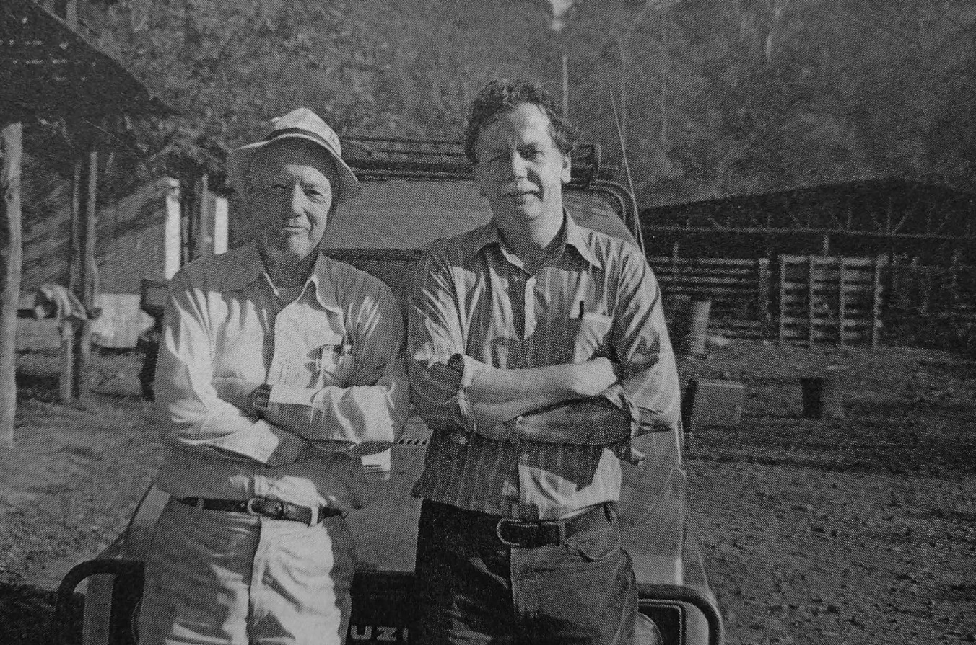[/graphic]
[label]Figura 1[/label]. [caption]Los doctores Robert Hunter y Allen M. Young, en Tirimbina. [/caption][/figgrp]

[/sec][sec][sectitle]2. Sus orígenes: la investigación del bosque tropical lluvioso[/sectitle]

[p]Al inicio del decenio de 1990, ante la muerte de uno de sus hijos y al escaso éxito financiero, Hunter decidió vender Tirimbina ([xref ref-type="bibr" rid="r6"]Hayes, 1995[/xref]; [xref ref-type="bibr" rid="r19"]Young, 2017[/xref]). La mitad que tenía especias se la vendió a un productor cafetalero costarricense, quien la convirtió en un cultivo de plantas ornamentales para exportación . Sin embargo, para evitar que el bosque remanente en la otra mitad de la finca fuese destruido, él sugirió a Allen Young que convenciera al MPM para que adquiriera esa parte del terreno para investigación y educación . [/p]
[p]Varias personas se vieron llamadas por la ágil mediación de Young para salvar Tirimbina. Uno de ellos fue John A. Puelicher, un exbanquero jubilado, donante del MPM y apasionado de las aves, que fue convencido de donar la mitad de los fondos, debido al argumento de Young sobre la importancia de los bosques tropicales para las aves migratorias ([xref ref-type="bibr" rid="r6"]Hayes, 1995[/xref]; [xref ref-type="bibr" rid="r19"]Young, 2017[/xref]). Fue Puelicher quien solicitó que el [xref ref-type="bibr" rid="r11"]Centro Natural Riveredge (RNC[/xref]), una institución dedicada a la educación ambiental , fuera copropietaria en el proyecto; como resultado, la otra mitad de los fondos fue aportada por la filántropa y amante de la naturaleza, Lynde B. Uihlein, quien era miembro de la junta directiva del RNC ([xref ref-type="bibr" rid="r6"]Hayes, 1995[/xref]; [xref ref-type="bibr" rid="r19"]Young, 2017[/xref]). [/p]
[p]Es así como en enero de 1995 se realiza una gira de visita a Sarapiquí, donde algunos representantes de la nueva junta directiva, conformada por tres representantes de MPM y tres de RNC, entre ellos Allen M. Young y Joan Spector en representación del MPM y el RNC, respectivamente, adquirieron de Hunter la propiedad de Tirimbina ([xref ref-type="bibr" rid="r6"]Hayes, 1995[/xref]; [xref ref-type="bibr" rid="r19"]Young, 2017[/xref]). Spector era una apasionada y experimentada educadora ambiental, voluntaria en el RNC y sería la primera directora de Tirimbina . Los fondos para la operación inicial de Tirimbina fueron obtenidos a partir de donaciones de personas e instituciones en Estados Unidos interesadas en la conservación del bosque . [/p]
[p]El MPM y RNC se propusieron manejar Tirimbina con una misión triple: la conservación del bosque lluvioso, la educación ambiental y la investigación científica ([xref ref-type="bibr" rid="r19"]Young, 2017[/xref]). De ese modo, en 1995 surge Tirimbina Rainforest Center, junto con su homólogo en Costa Rica: Reserva Biológica Tirimbina; opera, principalmente, mediante donaciones ([xref ref-type="bibr" rid="r19"]Young, 2017[/xref]); pero también desde sus inicios recibiendo algunos turistas. [/p]
[p]Posteriormente, se incorporó personal costarricense de la zona a la operación, y aumentaron las visitas de investigadores y estudiantes, tanto extranjeros como nacionales. Entre sus programas, en 1999 se comenzó a brindar educación ambiental gratuita para estudiantes de las comunidades vecinas, con el esfuerzo creativo de la primera directora de educación ambiental local de Tirimbina, ([xref ref-type="bibr" rid="r18"] Mariamalia Araya Young, 2004[/xref]; [xref ref-type="bibr" rid="r19"]2017[/xref]). [/p]
[p]Otro hito en la historia de Tirimbina, fue cuando se declaró Refugio Nacional de Vida Silvestre Privado, gracias al Decreto Ejecutivo N.° 29998-MINAE, del 04 de diciembre del 2001, como una forma de asegurar su protección a perpetuidad, en estricto apego a las normas y políticas gubernamentales.[/p]
[p]La operación de Tirimbina ocurrió principalmente con el patrocinio del MPM y funcionó de esa forma hasta que, en el 2005, debido a problemas financieros, el MPM decidió dejar el manejo de Tirimbina y poner en venta el terreno . Dada la situación, una vez más Tirimbina fue rescatada por la generosidad de Lynde B. Uihlein, una de las primeras donantes, quien volvió a aportar los fondos para comprar el terreno, a partir de una entidad sin fines de lucro que ella manejaba en Milwaukee; de esta manera, ella y otros donantes continuaron sosteniendo financieramente a Tirimbina durante los siguientes cinco años ([xref ref-type="bibr" rid="r19"]Young, 2017[/xref]).[/p]
[p]El amor de Lynde Uihlein por la naturaleza quedó plasmado en una frase que diría en su visita al sitio antes de adquirir por primera vez la propiedad de manos de Hunter: “Mis conexiones con el mundo natural son importantes y significativas para mí, quiero que otros tengan la experiencia. Una vez que se han perdido, los lugares como este se pierden para siempre…” ([xref ref-type="bibr" rid="r6"]Hayes, 1995[/xref]). Y, más allá de las palabras, su visión y sus intenciones se hicieron evidentes y tangibles en su generosidad hacia el bosque de Tirimbina, con sus aportes en ese momento y en años posteriores.[/p]
[p]Más recientemente, después de la salida del manejo por parte de las instituciones estadounidenses y su respaldo financiero, Tirimbina siguió dependiendo de los ingresos por actividades turísticas. En el 2009 se creó la asociación que actualmente es dueña del terreno de Tirimbina, la Asociación Tirimbina para la Conservación, Investigación y Educación (ATCIE). Su primer presidente fue el señor Hans Van Der Wielen, quien ya desde la primera compra del terreno estuvo colaborando con los representantes de las organizaciones de Milwaukee en la gestión de Tirimbina y continuó colaborando desde la junta directiva de ATCIE por muchos años . [/p]
[p]Es pertinente recalcar que, aún en la actualidad, la esencia de Tirimbina quedó plasmada con el mismo espíritu de conservación que movió desde sus inicios a mantener una parte del bosque a Hunter y con la pasión por la educación ambiental y la investigación científica que se incorporaron a lo largo de décadas de historia. Es así como la Reserva Biológica Tirimbina se mantiene invariable en su misión de “proteger un recurso de excepcional biodiversidad mediante la educación ambiental y la investigación científica que promueve la conservación” , mientras que se proyecta con la visión de “ser un modelo de conservación sólido, autosuficiente y armonioso con impacto local, nacional e internacional” .[/p]
[p]En consecuencia, gracias a los esfuerzos en materia de investigación científica que se vienen gestando desde el decenio de 1960, son muchos los investigadores y estudiantes que han encontrado en la maravillosa biodiversidad de su bosque de Tirimbina las interrogantes a responder mediante sus investigaciones. Cabe destacar que, originalmente con fines de investigación, se construyó un puente colgante para tener acceso al bosque ([xref ref-type="fig" rid="f2"]Figura 2[/xref]), el cual ha sido de gran utilidad posteriormente para varias actividades de ecoturismo.[/p]

[figgrp id="f2"][graphic href="?a13v56n2"]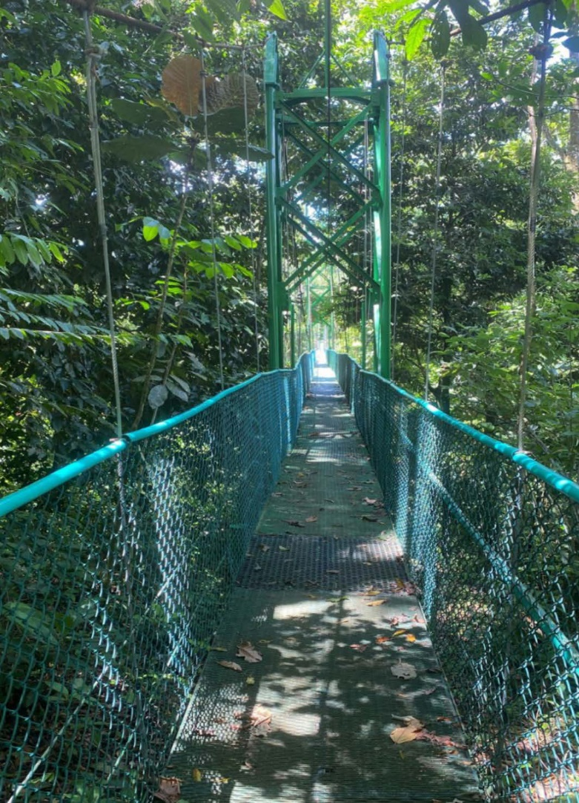[/graphic]
[label]Figura 2[/label]. [caption]Puente colgante de Tirimbina, en la actualidad.[/caption][/figgrp]

[p]En cuanto a su riqueza biológica, cabe destacar que en las 345 ha de bosques protegidos en Tirimbina se ha documentado la existencia de 1 222 especies de plantas, 50 especies de macrohongos, 1 408 especies de mariposas, 29 especies de peces de agua dulce, 52 especies de anfibios, 78 especies de reptiles, 406 especies de aves y 111 especies de mamíferos. Esta diversidad hace de Tirimbina un área de gran importancia para la conservación ([xref ref-type="bibr" rid="r3"]Angulo et al., 2017[/xref]; [xref ref-type="bibr" rid="r10"]Reserva Biológica Tirimbina, 2019[/xref]; [xref ref-type="bibr" rid="r9"]Hilje et al., 2020[/xref]).[/p]
[p]Asimismo, hasta hoy se tienen registradas 265 publicaciones científicas donde se cita Tirimbina como sitio de estudio, al igual que listas de especies de diferentes grupos taxonómicos, las cuales se actualizan constantemente, y proyectos de investigación activos, que incluyen los propios de la reserva como los de investigadores externos nacionales y extranjeros [xref ref-type="bibr" rid="r10"](Reserva Biológica Tirimbina, 2019[/xref]).[/p]

[/sec][sec][sectitle]3. El bosque como aula abierta y la educación ambiental[/sectitle]

[p]El modelo de conservación de Tirimbina, con el turismo, la investigación científica y la educación ambiental como ejes centrales e interconectados, ha permitido el desarrollo de diferentes programas y actividades de educación ambiental, que se comenzaron a ejecutar desde 1999. [/p]
[p]Según [xref ref-type="bibr" rid="r18"]Young (2004[/xref]), el enfoque principal de Tirimbina, además de la preservación esencial del bosque, ha sido su fuerte compromiso con la educación local e internacional, ya que inicialmente se daban intercambios entre docentes de centros educativos costarricenses y estadounidenses. [/p]
[p]Los programas de educación ambiental de Tirimbina han cubierto varios temas a lo largo de los años y se han caracterizado por ser gratuitos para la comunidad local, brindando transporte y alimentación a estudiantes de las escuelas públicas ubicadas en el área de influencia de la reserva . Desde entonces, se desarrollaron materiales y actividades dirigidas a mejorar la relación de las comunidades con sus recursos, y se abordan serios problemas ambientales, como la cacería y tenencia de animales silvestres en los hogares . [/p]
[p]Cabe resaltar que uno de los temas más icónicos en los programas de educación ambiental de Tirimbina han sido los relacionados con murciélagos, que surgieron por el trabajo del Dr. Bernal Rodríguez Herrera en la reserva y su relación con los Programas de Conservación de Murciélagos en México y, posteriormente, la réplica de esa iniciativa en Costa Rica [xref ref-type="bibr" rid="r12"](Rodríguez et al., 2002[/xref]). Como resultado de estas y otras iniciativas, se produjeron materiales educativos sobre murciélagos a nivel local, entre los cuales hay folletos de actividades y hasta un libro de cuentos que generaron resultados muy interesantes en la comunidad local . [/p]
[p]En años posteriores, con la colaboración de la embajada de Holanda, se diseñó una metodología de educación ambiental llamada Biobaúles, con personajes y materiales interactivos creados en Tirimbina, que cubría los temas ambientales divididos en tres “baúles”: vertebrados, invertebrados y plantas. [/p]
[p]Más recientemente, y por un periodo de cinco años (2015-2019) se replicó un programa de educación ambiental llamado Aula en el bosque , en el que se tomaban los contenidos del programa de ciencias del Ministerio de Educación Pública relacionados con el ambiente y el desarrollo sostenible para diseñar clases en contacto directo con los recursos naturales, facilitando el aprendizaje experiencial y por indagación ([xref ref-type="fig" rid="f3"]Figura 3[/xref]). Este programa también fue aplicado en otros sitios, donde se demostró que los estudiantes asimilaron con más facilidad los contenidos del plan de estudios oficial, fortaleciendo los valores y las actitudes ambientales.[/p]

[figgrp id="f3"][graphic href="?a13v56n2"]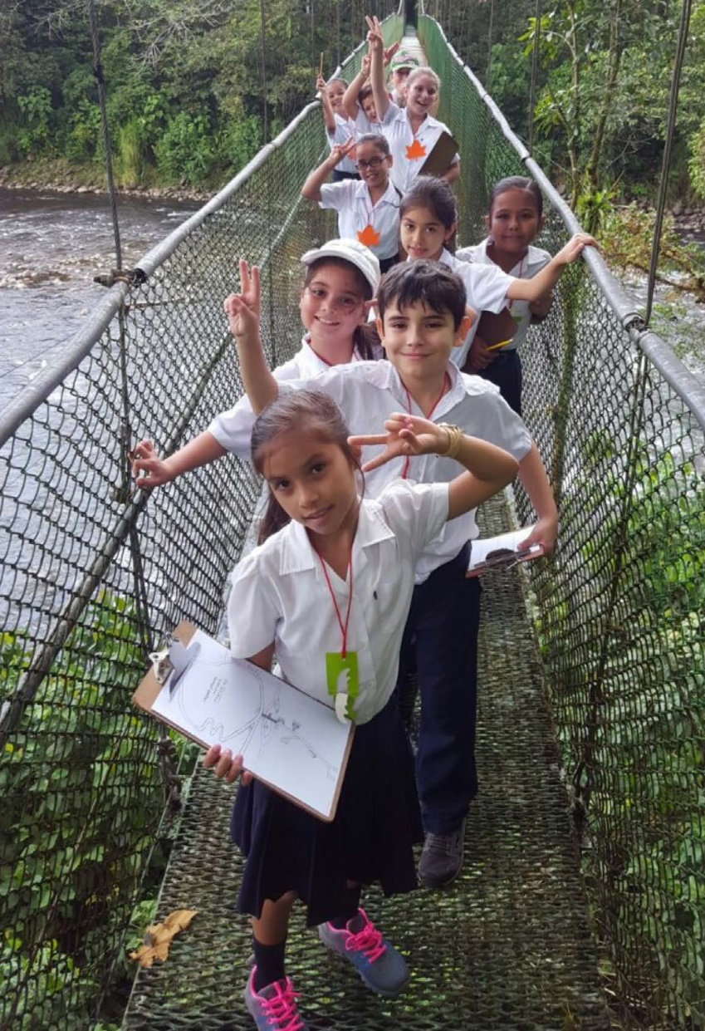[/graphic]
[label]Figura 3[/label]. [caption]Estudiantes de una escuela pública de Sarapiquí participando en el programa de educación ambiental Aula en el bosque, en 2019.[/caption][/figgrp]

[p]En [xref ref-type="bibr" rid="r10"]Tirimbina, como parte de la evaluación del programa Aula en el bosque, durante el año 2019[/xref] se realizaron encuestas a docentes y estudiantes, además de solicitarles a la niñez participante escribir una carta con la narración de su experiencia en Tirimbina, dirigida a personas que no conocían la reserva. Como parte de los resultados, se obtuvo que el 93 % de docentes que respondieron lo calificaron como excelente y el 7 % como bueno; asimismo, el 100 % de docentes entrevistados estuvieron de acuerdo con que el programa fomenta la conservación del bosque. [/p]
[p]Además, las evaluaciones al programa realizadas por los estudiantes se dividieron en dos partes, una encuesta para medir el nivel de apego al sitio por la parte estudiantil, y una pregunta abierta donde se les pedía a los niños y niñas narrar su experiencia y lo que les gustó o no de Tirimbina a alguien que no conociera el lugar, para analizar las palabras que más se repetían en sus textos ilustrando el resultado por medio de una representación gráfica llamada nube de palabras, donde las palabras que más se repiten se simbolizan con un mayor tamaño. [xref ref-type="table" rid="t1"]A continuación, se muestra un resumen de los principales programas educativos realizados recientemente en Tirimbina[/xref].[/p]

[tabwrap id="t1"][label]Cuadro 1[/label]. [caption]Temas de los programas de educación ambiental de Tirimbina en los últimos 12 años.[/caption]
[table][thead][tr][th align="center"]Año[/th] | [th align="center"]Temática de los programas[/th] | [th align="center"]Número aproximado de estudiantes beneficiados[/th][/tr]
[/thead][tbody][tr][td align="justify"]2007[/td] | [td align="justify"]Los insectos acuáticos y su importancia[/td] | [td align="center"]1200[/td][/tr]
[tr][td align="justify"]2008[/td] | [td align="justify"]Fotosíntesis[/td] | [td align="center"]1060[/td][/tr]
[tr][td align="justify"]2009[/td] | [td align="justify"]“Somos parte de la naturaleza” Material enfocado en problemas ambientales como la cacería y la posesión de animales silvestres como mascotas.[/td] | [td align="center"]700[/td][/tr]
[tr][td align="justify"]2010[/td] | [td align="justify"]Murciélagos: anatomía, dieta, hábitat, refugios y servicios ambientales. Libros de texto (especialmente “Bárbara, la murciélaga”) donación del Programa para la Conservación de Murciélagos de México.[/td] | [td align="center"]480[/td][/tr]
[tr][td align="justify"]2011[/td] | [td align="justify"]Conociendo los refugios de los murciélagos. Cuento “Clarita” y su libro de actividades, material creado en Tirimbina.[/td] | [td align="center"]480[/td][/tr]
[tr][td align="justify"]2012[/td] | [td align="justify"]Biobaúles: Tres baúles con materiales, dinámicas y evaluación sobre la biodiversidad, divididos en tres grupos: Vertebrados, invertebrados y plantas.[/td] | [td align="center"]750[/td][/tr]
[tr][td align="justify"]2013[/td] | [td align="justify"]Biobaúles  Conociendo a las aves: Presentación y actividades sobre métodos para investigar e identificar aves, principales amenazas que enfrentan y servicios ambientales que brindan.[/td] | [td align="center"]271 (Biobaúles)  410 (conociendo las aves)[/td][/tr]
[tr][td align="justify"]2014[/td] | [td align="justify"]Biobaúles  Conociendo a las aves[/td] | [td align="center"]168 (Biobaúles)  494 (conociendo las aves)[/td][/tr]
[tr][td align="justify"]2015-2019[/td] | [td align="justify"]Aula en el bosque[/td] | [td align="center"]1500 por año[/td][/tr][/tbody][/table][/tabwrap]

[p]Lamentablemente, debido a la pandemia causada por la enfermedad viral COVID-19, durante los años 2020 y 2021 se tuvo que realizar una pausa en la aplicación de la educación ambiental.[/p]
[p]En la actualidad, Tirimbina está desarrollando un nuevo programa, cuyo objetivo principal es involucrar a la comunidad en la conservación de los recursos naturales y la biodiversidad de Sarapiquí, haciéndola consciente de su importancia dentro de los ecosistemas y promoviendo el respeto por todas las formas de vida. Para ello es necesario diseñar, implementar y evaluar diferentes actividades, mediante la revisión y uso de diversos métodos y enfoques, ya sean los creados en Tirimbina o externos. Dichas actividades se desarrollarán en la modalidad de educación ambiental no formal y de acuerdo con tres aspectos: los intereses propios de Tirimbina; las principales problemáticas ambientales de la comunidad y los contenidos ambientales del programa de ciencias del Ministerio de Educación Pública, estos últimos como ejes transversales. [/p]
[p]Esta nueva iniciativa se basará en un enfoque más integrador, intergeneracional, cooperativo y de sana competencia, que incluya diversas actividades e involucre a más personas de la comunidad. Por lo tanto, se va a trabajar con niños, jóvenes, adultos (familias) y adultos mayores. Además, el programa se concibe como un proceso que trascienda de la sensibilización a la acción, de forma tal que se puedan formar personas con valores, actitudes y aptitudes a partir de las cuales puedan resolver problemas ambientales, tomar decisiones acertadas y desarrollar un comportamiento en favor del ambiente .[/p]

[/sec][sec][sectitle]4. El ecoturismo como la principal fuente de financiamiento[/sectitle]

[p]Al cesar la colaboración extranjera una vez trasladado el terreno a nombre de ATCIE, un reto de gran importancia fue idear la manera de cómo lograr el financiamiento requerido para cumplir con la misión de la organización. Sin embargo, conscientes del surgimiento, ya evidente, del ecoturismo sostenible -entendido como aquel asociado con la admiración de la naturaleza con un balance entre los aspectos ambientales, sociales y económicos-, se visualizó como la vía ideal para allegar los recursos económicos necesarios para el funcionamiento de la organización.[/p]
[p]Para el primer decenio de los años 2000, ya contratados los nuevos administradores costarricenses de la Reserva Biológica Tirimbina, se inició un proceso creativo para desarrollar lo que en el medio turístico se suelen llamar “productos”, es decir, cuáles actividades se ofrecerían para atraer a Tirimbina a turistas tanto nacionales como extranjeros. Uno de los primeros administradores fue Carlos Roberto Chavarría, ingeniero forestal, quien de una experiencia laboral anterior en comunidades indígenas bribri en Talamanca, se inspiró en diseñar uno de los productos más exitosos como generador de ingresos, como lo ha sido el Tour del Chocolate. Incluye un recorrido por la historia del cacao como cultivo tradicional, la biología del árbol y su fruto, las culturas indígenas asociadas, los ritos y ceremonias, y el proceso para obtener el delicioso chocolate que en todo el mundo se conoce.[/p]
[p]Igualmente, el levantamiento de información científica acerca de las comunidades de murciélagos de Tirimbina acercó, de forma inesperada, a grupos de turistas interesados en conocer acerca de estos interesantes mamíferos, sobre los cuales pesan tantos mitos negativos. A partir de ahí, se ideó un producto que se enfoca en continuar con la toma y registro de datos sobre murciélagos, pero ahora en compañía de grupos de turistas, quienes desde hace varios años siguen demandando esta actividad.[/p]
[p]A estas actividades de carácter ecoturístico se suman el Tour de Aves, las caminatas guiadas y las caminatas nocturnas, de bastante demanda. [/p]
[p]Todo esto se ve favorecido por la infraestructura existente, pues se cuenta con 25 habitaciones -calificadas en una categoría de hotel de tres estrellas-, así como un restaurante con capacidad limitada a no más de 90 personas.[/p]
[p]En la Reserva Biológica Tirimbina hoy se reciben más de 25 000 visitantes por año, en promedio, la mayoría europeos y norteamericanos. Ello es suficiente para financiar el pago de una planilla de más de 30 colaboradores, cubrir los gastos operativos y obtener una modesta utilidad en los meses de mayor visitación, pero que hacen rentable y autosuficiente la operación como emprendimiento privado.[/p]

[/sec][sec sec-type="conclusions"][sectitle]5. Consideraciones finales[/sectitle]

[p]El bosque de Tirimbina y su biodiversidad son el patrimonio de la comunidad de La Virgen de Sarapiquí, por haber sido resguardado con tanto recelo como lo hicieron sus protectores iniciales, puede seguir brindando servicios ecosistémicos a muchas generaciones costarricenses. Para lograr su conservación, el modelo de Tirimbina ha funcionado en relación constante con la comunidad local. Los éxitos alcanzados se han debido en gran parte a dos decenios de educación ambiental gratuita, pero también al balance entre la conservación ambiental y los beneficios socioeconómicos que la actividad turística genera.[/p]
[p]Por otra parte, el origen de la Reserva Biológica Tirimbina, basada desde el principio en la investigación científica, la ha diferenciado de iniciativas similares en el país. El conocimiento generado a nivel local ha complementado y sustentado las iniciativas en educación y turismo, generando productos contextualizados y con contenidos más completos y fundamentados. Mantener la interconexión y el balance entre los ejes de investigación, educación y ecoturismo, sin dejar de lado la conservación como su principal razón de ser, es un reto constante tanto en los nuevos proyectos como en la operación diaria de Tirimbina. [/p]
[p]Adicionalmente, el trabajo en conjunto con otras iniciativas a nivel local, nacional y hasta internacional ha permitido innovar y aportar conocimiento en otras esferas. [/p]
[p]Por ejemplo, la experiencia obtenida con la participación desde sus inicios en iniciativas como el Corredor Biológico San Juan-La Selva, la Red Costarricense de Reservas Naturales Privadas y la Cámara de Turismo de Sarapiquí, ha aumentado el alcance de las acciones de la organización.[/p]
[p]Asimismo, entre los proyectos conjuntos, cabe destacar las iniciativas relacionadas con el concepto de sostenibilidad del cantón de Sarapiquí, que han potenciado el balance entre los tres ejes de acción de Tirimbina: investigación, educación y ecoturismo. Ejemplo de ello es la participación de la Reserva Biológica Tirimbina en la certificación de Sarapiquí como destino sostenible de parte de la empresa alemana TourCert, para lo cual el cantón se benefició de la exitosa experiencia previa de Tirimbina en el Programa Bandera Azul Ecológica, así como de la obtención de la Certificación para la Sostenibilidad Turística, de parte del Instituto Costarricense de Turismo. Estas y otras iniciativas, que benefician el desarrollo sostenible de la zona, evidencian las acciones en favor del bienestar ambiental y socioeconómico de la comunidad, generando frutos en todas las áreas de acción de la Reserva. [/p]
[p]Es cierto que el camino para establecerse como un modelo de conservación es largo y complejo, y aunque el horizonte anhelado se mantenga siempre a gran distancia, cada paso dado representa un avance hacia el objetivo de “ser un modelo de conservación sólido, autosuficiente y armonioso con impacto local, nacional e internacional”, según la visión de Reserva Biológica Tirimbina. Pero, en ese caminar, cada paso en sí mismo representa ganancias que trascienden los límites de nuestros bosques y comunidades.[/p][/sec][/xmlbody]

[refs][sectitle]Referencias[/sectitle]

[ref id="r1" reftype="book"][authors role="nd"][cauthor]Milwakee Public Museum[/cauthor][/authors]. ([date dateiso="20220000" specyear="2022"]2022[/date]). From [source]https://www.mpm.edu/exhibitions/permanent-exhibits/first-floor-exhibits/rainforest[/source][/ref]
[ref id="r2" reftype=“journal"][authors role="nd"][pauthor][surname]Amador[/surname], [fname]S. M.[/fname][/pauthor] [/authors]([date dateiso="20030000" specyear="2003"]2003[/date]). [arttitle]Pioneros de la ecología en Costa Rica (1940-1970). [/arttitle][source]Revista Estudios, Universidad de Costa Rica[/source], [pages]105-123[/pages]. [url]https://revistas.ucr.ac.cr/index.php/estudios/article/view/26541/26760[/url][/ref]
[ref id="r3" reftype=“journal"][authors role="nd"][pauthor][surname]Angulo[/surname], [fname]A.[/fname][/pauthor]; [pauthor][surname]Naranjo[/surname], [fname]B.[/fname][/pauthor]; [pauthor][surname]Rojas[/surname], [fname]E.[/fname][/pauthor]; & [pauthor][surname]Ley-López[/surname], [fname]J. M.[/fname][/pauthor];[/authors] ([date dateiso="20170000" specyear="2017"]2017[/date]). [arttitle]Fishes from the Tirimbina Biological Reserve, La Virgen de Sarapiquí, Heredia, Costa Rica.[/arttitle] [source]Check List[/source], [pages]683-702[/pages]. https://doi.org/[pubid idtype="doi"]10.15560/13.5.683[/pubid][/ref]
[ref id="r4" reftype="book"][authors role="nd"][pauthor][surname]Araya[/surname], [fname]M.[/fname][/pauthor], & [pauthor][surname]Pineda[/surname], [fname]W.[/fname][/pauthor] [/authors]([date dateiso="20060000" specyear="2006"]2006[/date]). [source]Somos parte de la naturaleza. Libro de actividades educativas.[/source] [publoc]San José[/publoc].[/ref]
[ref id="r5" reftype=“journal"][authors role="nd"][pauthor][surname]Cordero[/surname], [fname]E.[/fname][/pauthor] [/authors]([date dateiso="20120000" specyear="2012"]2012[/date]). [arttitle]Educación ambiental en la Reserva Biológica Tirimbina.[/arttitle] [source]Biocenosis[/source], [pages]45-52[/pages]. [url]https://revistas.uned.ac.cr/index.php/biocenosis/article/view/570/471[/url][/ref]
[ref id="r6" reftype=“journal"][authors role="nd"][pauthor][surname]Hayes[/surname], [fname]P. G.[/fname][/pauthor][/authors] ([date dateiso="19950000" specyear="1995"]1995[/date], Enero 22). [arttitle]Gold mine of green knowledge.[/arttitle] [source]The Milwaukee Journal[/source], [volid]1-9[/volid].[/ref]
[ref id="r7" reftype=“thesis"][authors role="nd"][pauthor][surname]Hernández[/surname], [fname]G.[/fname][/pauthor][/authors] ([date dateiso="20110000" specyear="2011"]2011[/date]). [source]Aula al aire libre: Evaluación y sistematización de un programa de educación ambiental formal. [/source]([thesgrp][degree]Tesis de Licenciatura[/degree], [orgdiv]Escuela de Biología [/orgdiv], [orgname]Universidad de Costa Rica[/orgname][/thesgrp]). [publoc]San José, Costa Rica[/publoc]. [url]http://www.biologia.ucr.ac.cr/TesisLic/GabrielaHernandezChaves.pdf[/url][/ref]
[ref id="r8" reftype="book"][authors role="nd"][pauthor][surname]Hernández[/surname], [fname]L.[/fname][/pauthor], & [pauthor][surname]Donato[/surname], [fname]F.[/fname][/pauthor][/authors] ([date dateiso="20160000" specyear="2016"]2016[/date]). [source]De la sensibilización a la acción ambiental, fundamentos de la educación ambiental. [/source][pubname]Editorial Universidad Estatal a Distancia[/pubname]. [/ref]
[ref id="r9" reftype=“journal"][authors role="nd"][pauthor][surname]Hilje[/surname], [fname]B.[/fname][/pauthor]; [pauthor][surname]Chaves[/surname], [fname]G.[/fname][/pauthor]; [pauthor][surname]Klank[/surname], [fname]J.[/fname][/pauthor]; [pauthor][surname]Timmerman[/surname], [fname]F.[/fname][/pauthor]; [pauthor][surname]Feltham[/surname], [fname]J.[/fname][/pauthor]; [pauthor][surname]Gillingwater[/surname], [fname]S.[/fname][/pauthor]; [pauthor][surname]Rojas[/surname], [fname]E.[/fname][/pauthor][/authors] ([date dateiso="20200000" specyear="2020"]2020[/date]). [arttitle]Amphibians and Reptiles of the Tirimbina Biological Reserve: a baseline for conservation, research and environmental education in a lowland tropical wet forest in Costa Rica. [/arttitle][source]Check List[/source], [pages]1633-1655[/pages]. https://doi.org/[pubid idtype="doi"]10.15560/16.6.1633[/pubid][/ref]
[ref id="r10" reftype="book"][authors role="nd"][cauthor]Reserva Biológica Tirimbina[/cauthor][/authors]([date dateiso="20190000" specyear="2019"]2019[/date]). [source]Inicio[/source]. [url]https://www.reservatirimbina.org/[/url][/ref]
[ref id="r11" reftype="book"][authors role="nd"][cauthor]Riveredge Nature Center[/cauthor]. [/authors]([date dateiso="20220000" specyear="2022"]2022[/date]). [source]Mission-vision-values.[/source] From [url]https://www.riveredgenaturecenter.org/mission-vision-values/[/url][/ref]
[ref id="r12" reftype=“journal"][authors role="nd"][pauthor][surname]Rodríguez[/surname], [fname]B.[/fname][/pauthor]; [pauthor][surname]Fernández[/surname], [fname]M.[/fname][/pauthor]; & [pauthor][surname]Pineda[/surname], [fname]W.[/fname][/pauthor][/authors] ([date dateiso="20020000" specyear="2002"]2002[/date]). [arttitle]Educación ambiental en torno a murciélagos. [/arttitle][source]Revista de Ciencias Ambientales[/source], [pages]61-67[/pages]. https://doi.org/[pubid idtype="doi"]10.15359/rca.24-1.9[/pubid][/ref]
[ref id="r13" reftype=“journal"][authors role="nd"][pauthor][surname]Salazar[/surname], [fname]E.[/fname][/pauthor], & [pauthor][surname]López[/surname], [fname]Y.[/fname][/pauthor] [/authors]([date dateiso="20180000" specyear="2018"]2018[/date]). [arttitle]Aula en el bosque, un programa costarricense de educación ambiental en el bosque tropical: Efecto sobre estudiantes y opinión de los docentes.[/arttitle] [source]Cuadernos de Investigación UNED[/source], [pages]342-352[/pages]. https://doi.org/[pubid idtype="doi"]10.22458/urj.v10i2.2164[/pubid][/ref]
[ref id="r14" reftype=“journal"][authors role="nd"][pauthor][surname]Solórzano[/surname], [fname]R.[/fname][/pauthor], & [pauthor][surname]Córdoba[/surname], [fname]C.[/fname][/pauthor] [/authors]([date dateiso="20170000" specyear="2017"]2017[/date]). [arttitle]Hurgando en la historia del Centro Científico Tropical.[/arttitle] [source]Ambientico[/source], [pages]18-23[/pages]. [url]https://www.ambientico.una.ac.cr/revista-ambientico/hurgando-en-la-historia-del-centro-cientifico-tropical/[/url][/ref]
[ref id="r15" reftype="book"][authors role="nd"][pauthor][surname]Stiles[/surname], [fname]F. G.[/fname][/pauthor]; [pauthor][surname]Almeda[/surname], [fname]F.[/fname][/pauthor]; & [pauthor][surname]Pringle[/surname], [fname]C. M.[/fname][/pauthor][/authors] ([date dateiso="19880000" specyear="1988"]1988[/date]). [source]Tropical rainforests: diversity and conservation.[/source] (pp. [pages]29-51[/pages]). [authors role="ed"][pauthor][prefix]Almeda [/prefix]and [fname]C.M.[/fname] [surname]Pringle[/surname][/pauthor][/authors], eds. [url]http://copa.acguanacaste.ac.cr:8080/bitstream/handle/11606/1214/COMPLEXITY%20IS%20IN%20THE%20EYE%20OF%20THE%20BEHOLDER.pdf?sequence=1&isAllowed=y[/url][/ref]
[ref id="r16" reftype=“journal"][authors role="ed"][pauthor][surname]Vaughan[/surname], [fname]C.[/fname][/pauthor]; [pauthor][surname]Magnan[/surname], [fname]J.[/fname][/pauthor]; & [pauthor][surname]McCoy[/surname], [fname]M. B.[/fname][/pauthor][/authors] ([date dateiso="20140000" specyear="2014"]2014[/date]). [arttitle]Fifty years of undergraduate scientific field research in the Associated Colleges of the Midwest (ACM) Costa Rica program. [/arttitle][source]Revista de Biología Tropical[/source], [pages]843-858[/pages]. https://doi.org/[pubid idtype="doi"]10.15517/rbt.v62i3.14072[/pubid][/ref]
[ref id="r17" reftype="book"][authors role="nd"][pauthor][surname]Villate[/surname], [fname]R.[/fname][/pauthor]; [pauthor][surname]Canet[/surname], [fname]L.[/fname][/pauthor]; [pauthor][surname]Chassot[/surname], [fname]O.[/fname][/pauthor]; & [pauthor][surname]Monge[/surname], [fname]G.[/fname][/pauthor][/authors] ([date dateiso="20080000" specyear="2008"]2008[/date]). [source]El Corredor Biológico San Juan-La Selva: Una estrategia exitosa de conservación[/source]. [publoc]San José, Costa Rica[/publoc]: [pubname]The Nature Conservancy, CATIE, Centro Científico Tropical. [/pubname] [url]https://repositorio.catie.ac.cr/bitstream/handle/11554/10161/A3897e.pdf?sequence=1&isAllowed=y[/url][/ref]
[ref id="r18" reftype="book"][authors role="nd"][pauthor][surname]Young[/surname], [fname]A. M.[/fname][/pauthor][/authors] ([date dateiso="20040000" specyear="2004"]2004[/date]). [source]Wisconsin and the Rainforest. [/source]From [pubname]Libraries University of Wisconsin-Madison[/pubname] Search: [url]https://digicoll.library.wisc.edu/cgi-bin/WI/WI-idx?type=turn&entity=WI.v50i2.p0029&id=WI.v50i2&isize=M[/url][/ref]
[ref id="r19" reftype="book"][authors role="nd"][pauthor][surname]Young[/surname], [fname]A. M.[/fname][/pauthor][/authors] ([date dateiso="20170000" specyear="2017"]2017[/date]). [source]Sarapiquí Chronicle: A naturalist in Costa Rica. [/source][publoc]Albuquerque[/publoc]: [pubname]University of New Mexico Press[/pubname][/ref][/refs].[/doc]

